**Respuestas de la hoja de actividades**

**Capítulo 6, Lección 2**

**Controlar la cantidad de productos en una reacción química**

*DEMOSTRACIÓN*

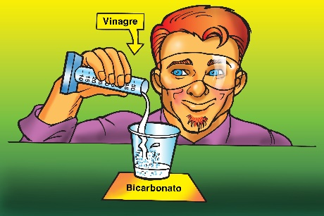

1. Tu maestro combinó un líquido (vinagre) y un sólido (bicarbonato). Pudiste observar burbujas, que están hechas de gas. ¿Crees que se ha producido una reacción química?

¿Por qué?

Cuando se añade el vinagre al bicarbonato, se produce gas. Esto es una prueba de un cambio químico, ya que el gas es una sustancia nueva.

1. Echa un vistazo a la ecuación química de la reacción entre el vinagre y el bicarbonato para responder las siguientes preguntas.

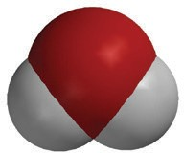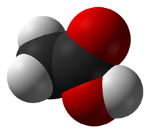

**H2O**

agua

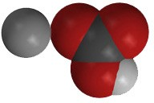

**CO2**

dióxido de carbono

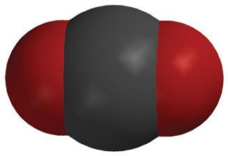

**NaHCO3**

bicarbonato de sodio

**NaC2H3O2**

acetato de sodio

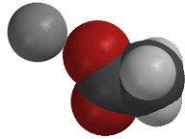

+

+

+

**C2H4O2**

ácido acético

¿Cuáles son los reactivos en esta reacción química?

En la reacción entre el vinagre y el bicarbonato, los reactivos son el vinagre (ácido acético) y el bicarbonato (bicarbonato de sodio).

¿Cuáles son los *productos* de esta reacción química?

Los productos son acetato de sodio, agua y gas de dióxido de carbono.

1. ¿Cuántos de cada tipo de átomo aparecen a cada lado de la ecuación química?

|  |  |  |
| --- | --- | --- |
| **C2H4O2 + NaHCO3 NaC2H3O2 + H2O + CO2** | | |
| **Átomo** | **Lado de los reactivos** | **Lado del producto** |
| Carbono | 3 | 3 |
| Hidrógeno | 5 | 5 |
| Oxígeno | 5 | 5 |
| Sodio | 1 | 1 |

1. 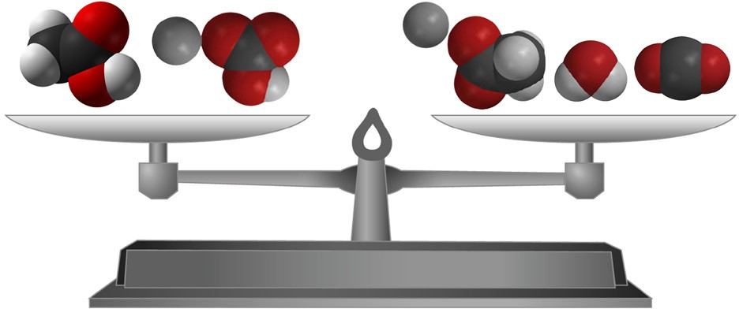¿Qué significa la afirmación “La *masa* se conserva durante una reacción química”?

La afirmación “La masa se conserva durante una reacción química” significa que el mismo tipo y la misma cantidad de átomos están en los productos de la reacción que en los reactivos. No se crean ni destruyen átomos.

# EXPLÍCALO CON ÁTOMOS Y MOLÉCULAS

1. ¿Por qué, a nivel molecular, cambiar la cantidad de bicarbonato o de vinagre afecta la cantidad de gas de dióxido de carbono producido?

La reducción de la cantidad de vinagre reducirá la cantidad de dióxido de carbono producido porque habrá menos moléculas de ácido acético para reaccionar con el bicarbonato y producir el dióxido de carbono. La reducción de la cantidad de bicarbonato reducirá la cantidad de gas de dióxido de carbono producido porque habrá menos moléculas de bicarbonato que reaccionen con el ácido acético y produzcan el gas de dióxido de carbono.

1. ¿Qué harías si quisieras producir más dióxido de carbono?

Para producir más dióxido de carbono, puedes añadir más ácido acético o más bicarbonato, o más de ambos.

1. ¿Podrías seguir añadiendo cada vez más bicarbonato a la misma cantidad de vinagre para obtener más dióxido de carbono? ¿Por qué sí o por qué no?

Para producir más dióxido de carbono, puedes añadir más bicarbonato, pero hay un límite. Finalmente, todas las moléculas de ácido acético ya habrán reaccionado y no se producirá más dióxido de carbono.

# APRENDE MÁS

1. Un comprimido de Alka-Seltzer contiene aspirina, bicarbonato de sodio y ácido cítrico. Tu maestro colocó un comprimido de Alka-Seltzer en agua con una gota de detergente. ¿Crees que colocar un comprimido de Alka-Seltzer en el agua provoca una reacción química? ¿Por qué?

Colocar un comprimido de Alka-Seltzer en agua provoca una reacción química debido a que se produce un gas. El bicarbonato de sodio reacciona con el ácido cítrico en lugar del ácido acético (vinagre) y produce gas de dióxido de carbono.